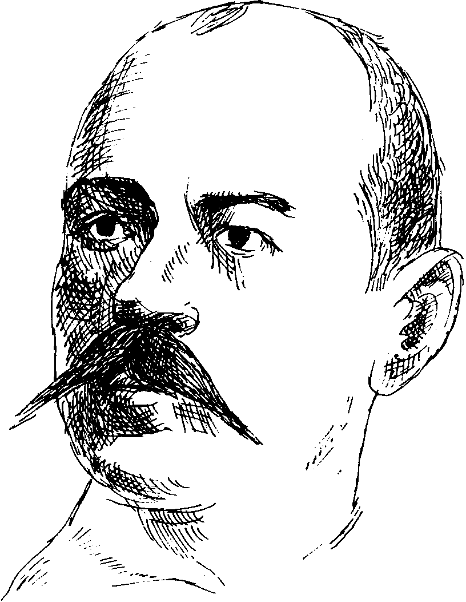
Министарство просвете, науке и технолошког развоја Републике Србије
Друштво за српски језик и књижевност Србије
Вукова задужбина
ОШ „Јанко Веселиновић“, Шабац

ПРИВРЕМЕНИ РЕЗУЛТАТИ ТАКМИЧЕЊА ИЗ СРПСКОГ ЈЕЗИКА И ЈЕЗИЧКЕ КУЛТУРЕ УЧЕНИКА ОСНОВНИХ ШКОЛА – ОПШТИНСКИ НИВО
ШАБАЦ, 26. ФЕБРУАР 2022. ГОДИНЕ

VI РАЗРЕД

Р.  Б. | ИМЕ И ПРЕЗИМЕ УЧЕНИКА | ШКОЛА | МЕСТО | Име и презиме наставника | Број бодова | Ранг
 | Дуња Јеремић | ОШ „Лаза К. Лазаревић“ | Шабац | Јелена Деспотовић | 18 | I
 | Маша Крстић | ОШ „Николај Велимировић“ | Шабац | Маријана Карић | 18 | I
 | Николина Цвијановић | ОШ „Јанко Веселиновић“ | Шабац | Миле Радовановић | 17 | II
 | Николина Мањенчић | ОШ „Ната Јеличић“ | Шабац | Славица Лукић | 17 | II
 | Алекса Јовановић | ОШ „Николај Велимировић“ | Шабац | Катарина Максимовић | 17 | II
 | Теодора Јовановић | ОШ „Јован Цвијић“ | Змињак | Наташа Томић | 16 | III
 | Марија Карић | ОШ „Лаза К. Лазаревић“ | Шабац | Јелена Деспотовић | 16 | III
 | Алекса Рашковић | ОШ „Николај Велимировић“ | Шабац | Катарина Максимовић | 16 | III
 | Емилија Ђурковић | ОШ „Јеврем Обреновић“ | Шабац | Наташа Туменко | 16 | III
 | Софија Гаврић | ОШ „Лаза К. Лазаревић“ | Шабац | Ивана Поповић | 15 | III
 | Алексеја Протић | ОШ „Лаза К. Лазаревић“ | Шабац | Ивана Поповић | 15 | III
 | Елена Ђукић | ОШ „Јанко Веселиновић“ | Шабац | Миле Радовановић | 14
 | Кристина Станчетић | ОШ „Вук Караџић“ | Шабац | Илинка Шуваковић | 14
 | Јана Трифуновић | ОШ „Ната Јеличић“ | Шабац | Славица Лукић | 14
 | Лука Митровић | ОШ „Јеврем Обреновић“ | Шабац | Зорица Лазић | 14
 | Владимир Исаковић | ОШ „Јеврем Обреновић“ | Шабац | Зорица Лазић | 14
 | Николина Пантелић | ОШ „Стојан Новаковић“ | Шабац | Сања Цвејић | 14
 | Елена Томић | ОШ „Јанко Веселиновић“ | Шабац | Маријана Лукић | 14
 | Валентина Вујанић | ОШ „Војвода Степа“ | Липолист | Далиборка Божић | 13
 | Анастасија  Маринковић | ОШ „Војвода Степа“ | Липолист | Далиборка Божић | 13
 | Николина Бабић | ОШ „Лаза К. Лазаревић“ | Шабац | Ивана Поповић | 13
 | Јана Дамјановић | ОШ „Лаза К. Лазаревић“ | Шабац | Ивана Поповић | 13
 | Ленкa Палежевић | ОШ „Николај Велимировић“ | Шабац | Катарина Максимовић | 13
 | Калина Сокић | ОШ „Јеврем Обреновић“ | Шабац | Зорица Лазић | 13
 | Теодора Андрић | ОШ „Стојан Новаковић“ | Шабац | Сања Цвејић | 13
 | Ђурђина Павловић | ОШ „Јанко Веселиновић“ | Шабац | Маријана Лукић | 13
 | Маја Милинковић | ОШ „Јован Цвијић“ | Змињак | Наташа Томић | 12
 | Марко Ерцеговчевић | ОШ „Јован Цвијић“ | Змињак | Драгана Јоцић | 12
 | Кристина Марић | ОШ „Мајур” | Мајур | Слађана Поповић | 12
 | Димитрије Попић | ОШ „Краљ Александар Карађорђевић“ | Прњавор | Светлана Грујић | 12
 | Милица Пантелић | ОШ „Стојан Новаковић“ | Шабац | Сања Цвејић | 12
 | Емилија Ковачевић | ОШ „Лаза К. Лазаревић“ | Шабац | Јелена Деспотовић | 11
 | Теодора Вуковић | ОШ „Ната Јеличић“ | Шабац | Славица Лукић | 11
 | Лазар Драгојевић | ОШ „Јеврем Обреновић“ | Шабац | Наташа Туменко | 11
 | Валентина Тарлановић | ОШ „Јован Цвијић“ | Змињак | Драгана Јоцић | 10
 | Елена Поповић | ОШ „Краљ Александар Карађорђевић“ | Прњавор | Жаклина Мијушковић | 10
 | Звездана Симић | ОШ „Стојан Новаковић“ | Шабац | Сања Цвејић | 9
 | Филип Мијић | ОШ „Краљ Александар Карађорђевић“ | Прњавор | Светлана Грујић | 8
 | Иван Пузић | ОШ „Николај Велимировић“ | Шабац | Маријана Карић | 8
 | Јована Љубичић | ОШ „Мајур” | Мајур | Соња Сотировић | /
 | Дарко Павловић | ОШ „Јеврем Обреновић“ | Шабац | Наташа Туменко | /

 | КОМИСИЈА ЗА ПРЕГЛЕДАЊЕ ТЕСТОВА | ВРХОВНА КОМИСИЈА И КОМИСИЈА ЗА ЖАЛБЕ
1.
1. | Ана Живановић Вуковић | Мила Бабић
2.
2. | Бранка Зарић | Светлана Тошић
3.
3. | Вера Марђокић Симић | Миле Радовановић
4.
4. | Љиљана Копривица Церовић

Директор школе,

У Шапцу,

___________________________

26. 2. 2022.
Љиљана Стојановић

